1. Tổng quan

a, Tên sản phẩm: Hệ thống bán gói dịch vụ Viettel

b, Mục đích:

- Giới thiệu các gói dịch vụ của viettel

- Hỗ trợ tìm kiếm để đăng kí các gói dịch vụ cho người dùng

c, Đối với người quản lý:

- Thêm, sửa, xóa các gói dịch vụ

- Cung cấp gói cước cho người dùng

d, Đối với khách hàng:

- Tìm kiếm thông tin sản phẩm, dịch vụ

- Đăng ký gói dịch vụ

2. Mô hình ER:

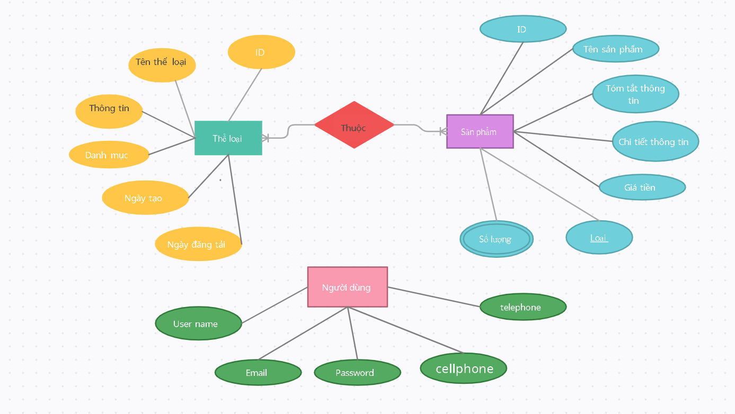

3. Thiết kế database:

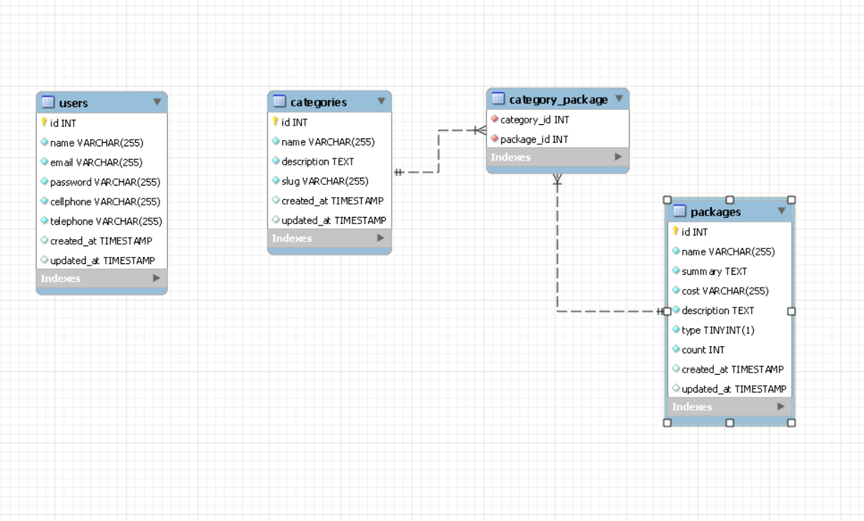

* Bảng categories (Thể loại dịch vụ):

+ name: tên thể loại dịch vụ

+ description: Mô tả thể loại

+ slug: slug ở url. Ví dụ : goi-4g-30-ngay

+ creat_at: ngày tạo

+ update_at: ngày sửa

* Trường packages ( gói dịch vụ ):

+ name: Tên gói

+ summary: Tóm lược thông tin sản phẩm

+ cost: giá tiền

+ description: Mô tả chi tiếp thông tin sản phẩm

+ type: loại ( Hot hoặc bình thường )

+ count: số lượt khách hàng truy cập vào gói

* Trường category_package (Kết nối sản phẩm và thể loại, 1 thể loại có thể chứa nhiều sản phẩm, 1 sản phẩm thuộc nhiều thể loại)

+ category_id : id thể loại

+ package_id : id gói dịch vụ

* Trường user (Người quản lý):

+ name: tên admin

+ email

+ password

+cellphone: số điện thoại admin

+telephone: số tổng đài